

令和6年3月発行　第205号

南河内普及だより

富田林市・河内長野市・松原市・羽曳野市・藤井寺市・大阪狭山市・太子町・河南町・千早赤阪村

南河内いちごフェスタ＠ららぽーと堺を開催しました！

………………………………………………………………………………………………………………

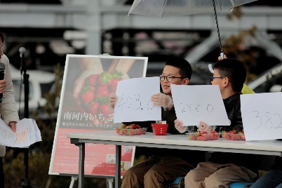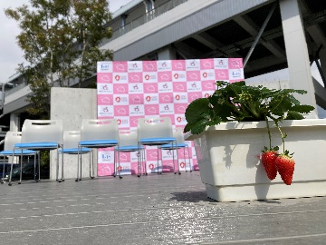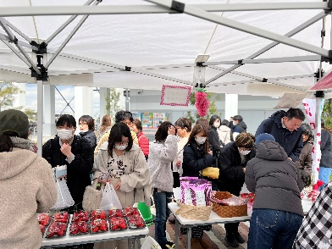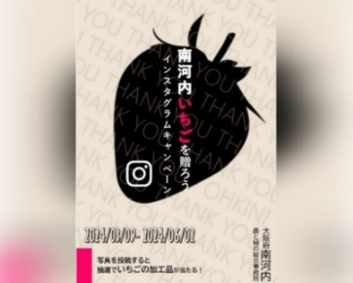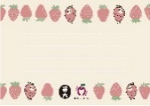

令和６年３月９日、ららぽーと堺にて南河内いちごフェスタを開催しました。本イベントは「お世話になった人に旬の南河内いちごを贈る文化」を発信し、南河内いちごの認知度向上とさらなる消費拡大を図るものです。

会場では、南河内のいちご農家やJA大阪南あすかてくるで、スイーツ店、各市町村が朝採りの南河内いちごやいちごの加工品、地元の農産物を販売。雪がちらつく寒さでしたが当日は約2000人と多くの方にご来場いただき、イベントは大盛況となりました。ステージイベントでは　南河内いちごのクイズや重さ・糖度当てに知事と子どもたちが参加。重さ当てではニアピンのファインプレーも起こり、会場も盛り上がりました。また、メッセージカードを作成いただいた大阪芸術大学の学生さんに登壇いただくとともに、知事よりメッセージとカードの披露がありました。この「南河内いちごを贈ろう！」という文化を機に、南河内いちごの魅力をより多くの方に知っていただき、南河内いちごのさらなる需要・消費拡大につなげていけるよう、農の普及課として取り組んでまいります。

なお、今回のイベントでお披露目されたメッセージカードは、南河内いちごマップ

に掲載されている直売所やスイーツ店等で配布されているほか、事務所HPにてデータ

も配布しています。また、現在抽選で南河内いちごの加工品が当たるインスタキャ

ンペーンを開催しています。詳しくは下記HPをご覧ください。

[大阪府／南河内いちごを贈ろう！インスタキャンペーン2024 (osaka.lg.jp)](https://www.pref.osaka.lg.jp/minamikawachinm/m_index/f_ichigoinsta2024.html)

おめでとうございます～第２５回全国果樹技術・経営コンクール～

　　2月15日、高山知己・育子ご夫妻（太子町）が、第２５回全国果樹

技術・経営コンクールで農林水産省農産局長賞を受賞されました。

高山さんご夫妻は平成11年に父・安夫氏の跡を継いで就農すると同時に、

当時は太子町では少なかった直売所を開設しました。巨峰・ピオーネなどの

大粒系品種を早くから導入し、常に複数の品種が店頭に並ぶような栽培体制

を作り上げてこられました。大阪府のオリジナル品種である「虹の雫」も栽

培されています。

平成３０年には大阪府「農の匠」として認定され、中学生の職業体験を受

け入れるなどの幅広い活動をされており、今回の受賞となりました。後継者

の卓也氏とともに今後もご活躍を期待されています。

▲高山知己氏

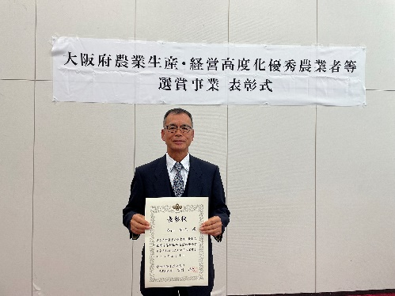



府内有数のなすときゅうりの産地である富田林市や河南町などで、ミナミキイロアザミウマが媒介するウイルス病「キュウリ黄化えそ病（以下、黄化えそ病）」が発生しており、営農に大きな影響を及ぼしています。

黄化えそ病の対策には、きゅうりを栽培するほ場だけでなく

周辺も含めた地域でのミナミキイロアザミウマの防除が重要で

す。そこで農の普及課では、JA大阪南や（地独）大阪府立環境

農林水産総合研究所と連携し、きゅうり生産者向けの技術資料

と、地域で農業をしている全ての方に向けた啓発資料を作成し、

配布することで、地域での対策を促しました。

昨年は生産者の方々の努力や地域の意識の変化からか黄化え

そ病の発生がほとんど見られませんでしたが、来作で発生する

可能性はあるため引き続き対策が必要です。また、今作ではタ

バココナジラミが媒介する「キュウリ退緑黄化病」が多発しま

した。今後、この２種類のウイルス病を対策する総合防除技術

を関係機関とともに確立し、普及することできゅうりの安定生

産につなげてまいります。

▲作成した啓発資料

きゅうり黄化えそ病の総合的な防除の推進

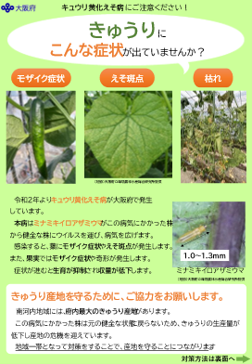

南河内農と緑の総合事務所　　　　　　　　　　　　令和6年3月発行　第205号

〒584-0031　富田林市寿町２－６－１　南河内府民センター内/TEL0721(25)1131（代表） FAX0721(25)0425

メール: minamikawachinotomidori-g04@sbox.pref.osaka.lg.jp

ホームページ　<http://www.pref.osaka.lg.jp/minamikawachinm/m_index/index.html>

農薬は正しく使いましょう！！

農薬使用に際し登録作物名を間違えて使用した事例や収穫前日数を認識しないで出荷した事例などにより、個人に留まらず産地全体のイメージダウンにつながる場合があります。そこで、今一度、農薬の適正使用について考えていただきたいと思います。農薬取締法には農薬使用者の義務等が盛り込まれており、特に以下の事項は“ついうっかりしがち”なので注意が必要です。改めて確認をお願いします。

①定められた使用時期(収穫前日数等)に使用する。

　→は種前、育苗期、収穫後等の記載にご注意ください。

②定められた使用量、濃度を超えない。また、総使用回数以内で使用する。

　→希釈倍率（1000倍等）や粒剤・除草剤等では10ａ当たりでの使用量が決められています。

なお、有効成分毎の総使用回数が制限されており、特に、農薬名が異なっていても、同じ有

効成分が含まれていることもあり注意が必要です。

③適用が無い農作物へ使用しないでください。また、使用場所が決められている場合もあります。

（例：水田畦畔、休耕田）

また、法令では使用内容の記帳、飛散防止対策実施などは、農薬使用者が努めるべきものと定められています。農薬をルールに従って使用するよう、改めて注意をお願いします。